31º Festival de Inverno de Garanhuns - FIG 2023
Edital Nacional - Formação

Anexo 2
Relatório de Prestação de Contas

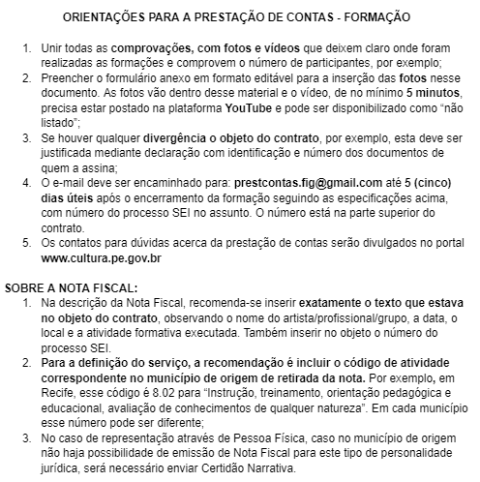

31º FESTIVAL DE INVERNO DE GARANHUNS

FORMULÁRIO PARA COMPROVAÇÃO DE ATIVIDADES FORMATIVAS

ATENÇÃO: Preenchimento de informações conforme contrato e empenho

ARTISTA/PROFISSIONAL/GRUPO:
TEMÁTICA DA FORMAÇÃO:
LOCAL DA ATIVIDADE FORMATIVA:
DATA E HORÁRIO:
LINK DO VÍDEO NO YOUTUBE:
LINKS DE PUBLICAÇÕES NA IMPRENSA (NOTICIÁRIO LOCAL / BLOG / SITES / ETC):

FOTOS:
Inserir aqui as fotos (no mínimo 6 imagens com perspectiva ação).

